
دانشگاه اصفهان
دانشکده مهندسی کامپیوتر

گزارش پروژه داده کاوی
🇫🇷 RAG QA Assistant

پدیدآورنده:
محمد امین کیانی
4003613052
رادمهر آقاخانی
4003663002
دانشجویان کارشناسی، دانشکده‌ی کامپیوتر، دانشگاه اصفهان، اصفهان،

استاد درس: جناب اقای دکتر کیانی
نیمسال دوم تحصیلی 04-1403
فهرست مطالب
مستندات 3
بخش اول: نصب و استفاده ازکتابخانه‌ها 3
بخش دوم: استخراج و ذخیره اولیه داده‌ها 4
بخش سوم: بازیابی 10
بخش چهارم: تولید کردن 12
بخش پنجم: Flask + Ngrok + رابط کاربری 15
بخش ششم: ارزیابی 28

مستندات
بخش‌های اصلی پروژه
- نصب و ایمپورت کتابخانه‌ها
- ساخت دیتاست و پیش پردازش ها
- بازیابی اطلاعات
- ساخت پاسخ
- وب‌سرور Flask با ngrok و رابط کاربری HTML

بخش اول: نصب و استفاده ازکتابخانه‌ها

import nltk
import random

import string
from nltk.tokenize import word_tokenize
from collections import defaultdict, Counter
import re
import math
from nltk.corpus import stopwords

# !pip install datasets hazm
from datasets import load_dataset
# from hazm import Normalizer, word_tokenize

nltk.download('punkt')
nltk.download('stopwords')

# پاکسازی کامل کش‌های خراب
nltk.download('popular')
nltk.download('all')

together -3 : برای ارتباط با API مدل 3LLaMA

Together AI بستری کامل برای چرخه‌ی زندگی کامل مدل‌های هوش مصنوعی مولد است؛ یعنی:
- استفاده از مدل‌های از پیش آموزش‌دیده (Pre-trained)
- شخصی‌سازی و فاین‌تیون مدل‌ها
- ساخت مدل‌های اختصاصی از پایه
- آموزش مدل‌های بزرگ با GPUهای قدرتمند
- اجرا و استقرار سریع مدل‌ها روی ابر یا VPC
- با تضمین‌های امنیتی و سازگاری با استانداردهای سازمانی

بخش دوم: استخراج و ذخیره اولیه داده‌ها
import requests
from bs4 import BeautifulSoup
import pandas as pd
from tqdm import tqdm
from datetime import datetime

# URLs of Britannica Land sections
URLS = [
"https://www.britannica.com/place/France/Land",
"https://www.britannica.com/place/France/The-Hercynian-massifs",
"https://www.britannica.com/place/France/The-great-lowlands",
"https://www.britannica.com/place/France/The-younger-mountains-and-adjacent-plains",
"https://www.britannica.com/place/France/Drainage",
"https://www.britannica.com/place/France/Soils",
"https://www.britannica.com/place/France/Climate",
"https://www.britannica.com/place/France/Plant-and-animal-life",
]

def scrape_page(url):
res = requests.get(url)
soup = BeautifulSoup(res.text, "html.parser")
paragraphs = soup.find_all("p")
text = "\n".join(p.get_text(strip=True) for p in paragraphs)
title = soup.title.get_text() if soup.title else "No Title"
date_scraped = datetime.utcnow().isoformat()
return {
"url": url,
"title": title,
"content": text,
"category": "France-Geography",
"date": date_scraped
}

# Scrape and save to CSV
data = [scrape_page(url) for url in tqdm(URLS)]
df = pd.DataFrame(data)
df.to_csv("france_land_sections.csv", index=False)
print("Saved to france_land_sections.csv")

- Cleaning انجام شده
- Metadata کامل (title, url, category, date, source)
- Chunking با سایز 100 کلمه و overlap 20
- Embedding با MiniLM-L6-v2 از مدل‌های مجاز
مرحله | توضیح | هدف
.encode("utf-8", "ignore").decode() | رفع نویزهای کاراکترهای ناشناس یا خراب‌شده \x92, \u2013 و ... | fix encoding
\s+ → ' ' | جایگزینی space، tab، newline پشت‌سرهم با یک space | normalize whitespace
\[[^\]]*\] | حذف [1], [23] که فقط citation هستن | strip noise
.strip() | حذف فضای اضافی ابتدای/انتهای متن | Standardization

import pandas as pd
import numpy as np
import re
import nltk
import pickle
from tqdm import tqdm
from sentence_transformers import SentenceTransformer

nltk.download("punkt")

# Load CSV
df = pd.read_csv("france_land_sections.csv")

# Clean text
def clean_text(text):
text = text.encode("utf-8", "ignore").decode() # ✅ fix encoding
text = re.sub(r'\s+', ' ', text) # ✅ normalize spaces
text = re.sub(r'\[[^\]]*\]', '', text) # ✅ strip citation noise like [1] => citation
return text.strip()

# Chunk text (fixed-length with overlap)
def chunk_text(text, chunk_size=100, overlap=20):
sentences = nltk.sent_tokenize(text)
words = " ".join(sentences).split()
chunks = []
for i in range(0, len(words), chunk_size - overlap):
chunk = " ".join(words[i:i+chunk_size])
if len(chunk.split()) > 10:
chunks.append(chunk)
return chunks

# Embedding model
model = SentenceTransformer("all-MiniLM-L6-v2")

all_chunks = []
all_embeddings = []
all_metadata = []

for idx, row in tqdm(df.iterrows(), total=len(df)):
cleaned = clean_text(row["content"])
chunks = chunk_text(cleaned, chunk_size=100, overlap=20)
embeddings = model.encode(chunks, show_progress_bar=False)

all_chunks.extend(chunks)
all_embeddings.extend(embeddings)
all_metadata.extend([{
"title": row["title"],
"url": row["url"],
"category": row["category"],
"date": row["date"],
"source": "Britannica"
}] * len(chunks))

# Save to pickle
with open("embedding_store.pkl", "wb") as f:
pickle.dump({
"chunks": all_chunks,
"embeddings": np.array(all_embeddings),
"metadata": all_metadata
}, f)

print("embedding_store.pkl created successfully.")

Metadataیعنی اطلاعات جانبی هر chunk مثلاً از کجا آمده است؟ چه زمانی scrape شده است؟ موضوع آن چیست ؟ هر chunk شامل:
کلید | معنی
title | عنوان مقاله Britannica
url | لینک دقیق مقاله
category | پیش فرض "France-Geography" برای این پروژه اما قابل افزایش
date | زمان واقعی استخراج (ISO format)
source | دائماً "Britannica"

Chunking یعنی تقسیم متن به قطعات کوچک برای embedding و retrieval سریع‌تر تا:
- برای مدل زبانی (LLM) قابل پردازش شود.
- برای retrieval سریع‌تر و دقیق‌تر استفاده شود.
- و هر chunk معنای مستقل داشته باشد (نه اینکه جمله نصف شده یا بریده باشد).
- الگوریتم آن:
مرحله | توضیح
تقسیم به جملات (sent_tokenize) | چون جمله واحد معنایی است
ترکیب به یک لیست از کلمات | برای windowing ساده
ساخت sliding windows با overlap | window: 100 ، overlap: 20 → chunks
حداقل شرط: بیش از 10 کلمه | حذف noise کوتاه

مدل‌های embedding مثل MiniLM نمی‌توانند متن‌های خیلی بلند را یکجا پردازش کنند.
- مثلاً اگر یک متن ۲۰۰۰ کلمه‌ای را کامل بدهیم، یا ارور می‌گیریم یا embedding معنا‌داری تولید نمی‌کند.
- در عوض: اگر متن را تکه‌تکه کنیم (مثلاً 100 کلمه‌ای)، می‌توانیم embedding جداگانه بگیریم و بعد رتریوال معنا‌داری انجام بدهیم.
def chunk_text(text, chunk_size=100, overlap=20):
sentences = nltk.sent_tokenize(text) # 1. تقسیم به جمله
words = " ".join(sentences).split() # 2. تبدیل به کلمات
chunks = []
for i in range(0, len(words), chunk_size - overlap): # 3. sliding window با overlap
chunk = " ".join(words[i:i+chunk_size])
if len(chunk.split()) > 10: # 4. حداقل طول
chunks.append(chunk)
return chunks
به فرض یک متن 380 کلمه‌ای داریم. با chunk_size=100 و overlap=20 به صورت زیر chunk می‌شود:
Chunk | Range (start:end)
1 | 0 : 100
2 | 80 : 180
3 | 160 : 260
4 | 240 : 340
5 | 320 : 380
یعنی chunkها هم‌پوشانی دارند و باعث می‌شود اگر یک جمله مهم وسط دو chunk باشد، هر دو بتوانند آن جمله را داشته باشند.( → retrieval با دقت بیشتر)
Sliding Window :
Sliding window یا "پنجره‌ی لغزان" یک تکنیک برای پردازش داده‌های ترتیبی (مثل متن یا سیگنال) است که در آن به جای بررسی کل داده یک‌جا، با یک پنجره‌ی کوچک به‌صورت متحرک جلو می‌رویم.
کاربرد در Chunking :
for i in range(0, len(words), chunk_size - overlap):
یعنی ما هر بار یک chunk به اندازه chunk_size (مثلاً 100 کلمه) می‌سازیم، اما به جای شروع chunk بعدی از انتهای قبلی، overlap (مثلاً 20 کلمه) از chunk قبلی را نگه می‌داریم.
هدف:
- جلوگیری از بریدن جملات و مفاهیم در مرز دو chunk
- حفظ انسجام معنایی بین بخش‌ها برای بهتر کار کردن مدل

sentence → word → sliding window + overlap

چرا برای Embedding مدل MiniLM انتخاب شد؟

ویژگی | MiniLM | m2-BERT
حجم | 65M | 80M
سرعت inference | بسیار سریع | کندتر
آموزش دیده برای | STS, NLI, QA | Retrieval از اسناد بلند
دقت semantic similarity | بالا در QA/Chat | بالا در dense retrieval
ساپورت huggingface/sent-transformers | کامل | محدود
فضای Colab محدود | مناسب | فشار بیشتر

پس درواقع مدل انتخاب شده سبک، سریع، آموزش‌دیده روی STS, NLI است درحالی که مدل دیگرخاص ریتریوال، اما سنگین‌تر، کم‌تر تست‌شده است. پس ما فقط روی8 مقاله Britannica و ریتریوال سبک کار می‌کنیم و زمان و منابع محدود داریم: انتخاب بهینه : all-MiniLM-L6-v2

بخش سوم: بازیابی
%%writefile app.py
import streamlit as st
import requests
import pickle
import numpy as np
from sentence_transformers import SentenceTransformer
import faiss
import plotly.express as px
import os
# ----------------- بارگذاری داده‌ها -----------------
with open("embedding_store.pkl", "rb") as f:
store = pickle.load(f)

chunks = store["chunks"]
metadata = store["metadata"]
embeddings = np.array(store["embeddings"]).astype("float32")

# اگر user_additions وجود دارد، اضافه کن
if os.path.exists("user_additions.pkl"):
with open("user_additions.pkl", "rb") as f:
user_store = pickle.load(f)
chunks += user_store["chunks"]
metadata += user_store["metadata"]
user_embeddings = np.array(user_store["embeddings"]).astype("float32")
embeddings = np.concatenate([embeddings, user_embeddings], axis=0)

model = SentenceTransformer("all-MiniLM-L6-v2")
# model = SentenceTransformer("togethercomputer/m2-bert-80M-8k-retrieval")

#Vector Retrieval
faiss.normalize_L2(embeddings)
index = faiss.IndexFlatIP(embeddings.shape[1])
index.add(embeddings)

# ----------------- توابع اصلی -----------------
# def retrieve_top_k(query, k=3):
# query_emb = model.encode([query]).astype("float32")
# faiss.normalize_L2(query_emb)
# scores, indices = index.search(query_emb, k)
# return [
# {
# "chunk": chunks[i],
# "metadata": metadata[i],
# "score": round(float(scores[0][j]), 4)
# }
# for j, i in enumerate(indices[0])
# ]

def retrieve_top_k(query, k=3, filter_by=None):
"""
query: سوال کاربر
k: تعداد نتایج برتر
filter_by: دیکشنری فیلتر مثل {'category': 'France-Geography'}
"""
# فیلتر کردن داده‌ها بر اساس متادیتا
filtered_chunks = []
filtered_metadata = []
filtered_embeddings = []

for i, meta in enumerate(metadata):
if filter_by is None or all(meta.get(key) == val for key, val in filter_by.items()):
filtered_chunks.append(chunks[i])
filtered_metadata.append(meta)
filtered_embeddings.append(embeddings[i])

if not filtered_chunks:
return []

index_temp = faiss.IndexFlatIP(embeddings.shape[1])
vectors = np.array(filtered_embeddings).astype("float32")
faiss.normalize_L2(vectors)
index_temp.add(vectors)

# Embedding سوال کاربر و جستجو
query_emb = model.encode([query]).astype("float32")
faiss.normalize_L2(query_emb)
scores, indices = index_temp.search(query_emb, k)

return [
{
"chunk": filtered_chunks[i],
"metadata": filtered_metadata[i],
"score": round(float(scores[0][j]), 4)
}
for j, i in enumerate(indices[0])
]

IndexFlatIP + normalize_L2 = cosine similarity

Hybrid Metadata Filter :
قبل از اینکه کد دنبال similar chunks with cosine similarity برود، ابتدا فقط آن‌هایی را در نظر بگیرد که با metadata خواسته‌شده می‌خوانند مثلاً category یا date خاص.

Justification :
در UI به کاربر نشان دهیم چرا این روش دقیق است و چگونه precision/recall رو حفظ می‌کند.
**Retrieval Approach Used:**
- Cosine Similarity over Sentence Embeddings
- Optional Metadata Filtering (category, source, etc.)
- Top-K configurable

**Why this works well:**
- Cosine similarity finds chunks that are semantically close to your query.
- Metadata filtering improves *precision* by narrowing context to relevant sections.
- Top-K tuning allows control over *recall* (bigger K → more results).

بخش چهارم: تولید کردن

TOGETHER_API_KEY = "a645ea5d637a4b47630140c2eb3579f8d2b3761155813a3a2761fb669098c831" # توکن خودت

def generate_answer(query, retrieved, model_name, temperature, top_p, max_tokens):
context = "\n\n".join([c["chunk"] for c in retrieved])

prompt = f"""
You are a factual and reliable assistant. Use ONLY the information provided in the context below to answer the user's question.

If the answer is not explicitly stated in the context, respond with:
"I'm not sure based on the given information."

Please answer in complete sentences using clear and concise language.

---

Context:
{context}

---

Question:
{query}

Answer:"""

headers = {
"Authorization": f"Bearer {TOGETHER_API_KEY}",
"Content-Type": "application/json"
}

payload = {
"model": model_name,
"prompt": prompt,
"max_tokens": max_tokens,
"temperature": temperature,
"top_p": top_p
}

res = requests.post("https://api.together.xyz/v1/completions", headers=headers, json=payload)

if res.status_code != 200:
return f"❌ API Error {res.status_code}: {res.text}", prompt

answer = res.json()["choices"][0]["text"].strip()
return answer, prompt

(FastAPI Integration) :
- Two endpoints :
GET or POST برای /retrieve و /generate + JSON schema
در اپلیکیشن‌های API-based مثل FastAPI ما دو endpoint تعریف می‌کنیم:
/retrieve :
@app.post("/retrieve", response_model=List[RetrievedChunk])
- دریافت query کاربر
- بازیابی top-k بردارهای نزدیک با FAISS
- خروجی: لیست chunkها یعنی + metadata عنوان، URL و ...
/generate :
@app.post("/generate", response_model=GenerateResponse)
- دریافت query و K
- استفاده از chunkهای باز‌یابی‌شده برای تولید پاسخ توسط LLM
اسکیمای ورودی/خروجی با Pydantic :
class RetrieveRequest(BaseModel):
query: str
k: int = 5

class RetrievedChunk(BaseModel):
chunk: str
metadata: dict
این‌ها JSON Schema مشخص می‌کنند. یعنی:
- جلوی ارور گرفتن input/response
- اتوماسیون مستندات در FastAPI (Swagger)

max_tokens : تعداد حداکثر توکن‌هایی که مدل مجاز است تولید کند.هر کلمه انگلیسی 1.3 توکن است (تقریباً!) پس 256 تا یعنی پاسخ حداکثر 200 کلمه که برای پاسخ دقیق و کنترل حافظه، مقدار 256 تا 512 مناسب است.
- Modular code :
سلول های جدا برای وظایف مختلف مثل:
  - retrieval
  - generation
  - data_utils
- Graceful error handling :
استفاده از try/except و HTTPException
- Minimal setup :
کاربر فقط سلول uvicorn main:app را اجرا و راه‌اندازی شود.

بخش پنجم: Flask + Ngrok + رابط کاربری
# ----------------- Streamlit UI -----------------
st.set_page_config("📘 France RAG Assistant", layout="wide")

st.markdown("<h1 style='color:#0f62fe;'>🇫🇷 RAK QA Assistant</h1>", unsafe_allow_html=True)
st.write("Ask questions about France's **Land, Mountains, Rivers, Climate** etc. Powered by RAG and LLM.")

col1, col2 = st.columns([3, 1])
with col1:
query = st.text_input("🧠 What do you want to know?", placeholder="E.g. What are the main mountains in France?")
with col2:
top_k = st.slider("🔍 Top-K Chunks", 1, 10, 3)

# Parameters section
with st.expander("⚙️ Model & Generation Settings"):
model_name = st.selectbox("LLM Model", ["mistralai/Mistral-7B-Instruct-v0.1",
"deepseek-ai/DeepSeek-Coder-6.7B-Instruct",
"meta-llama/Llama-3.3-70B-Instruct-Turbo-Free",
"deepseek-ai/DeepSeek-R1-Distill-Llama-70B-free"])
temperature = st.slider("Temperature", 0.0, 1.5, 0.7)
top_p = st.slider("Top-p", 0.0, 1.0, 0.9)
max_tokens = st.slider("Max Tokens", 64, 1024, 256)

with st.expander("📂 Metadata Filters"):
category_options = sorted(set(
m["category"] for m in metadata if m.get("category") not in [None, ""]
))
source_options = sorted(set(
m["source"] for m in metadata if m.get("source") not in [None, ""]
))

category_options = ["All"] + category_options
source_options = ["All"] + source_options

selected_category = st.selectbox("Filter by Category", category_options)
selected_source = st.selectbox("Filter by Source", source_options)

filters = {}
if selected_category != "All":
filters["category"] = selected_category
if selected_source != "All":
filters["source"] = selected_source

if not query or len(query.strip()) < 3:
st.error("Please enter a valid question.")
st.stop()

retrieved = retrieve_top_k(query, top_k, filter_by=filters)

if not retrieved:
st.warning("No relevant information found in the database.")
st.stop()

if st.button("🚀 Generate Answer"):
if not query.strip():
st.warning("Please enter a question.")
else:
with st.spinner("🔄 Retrieving context and generating response..."):
retrieved = retrieve_top_k(query, top_k)
answer, prompt_used = generate_answer(query, retrieved, model_name, temperature, top_p, max_tokens)

st.success("✅ Final Answer:")
# st.markdown(f"**{answer}**")
st.code(f"**{answer}**", language="markdown")
st.caption(f"📝 Word count: {len(answer.split())}")
st.download_button("📥 Download Answer", data=answer, file_name="answer.txt")

st.markdown("---")
st.subheader("📄 Retrieved Chunks and Similarity")

for i, c in enumerate(retrieved):
st.markdown(f"**Chunk {i+1} — Score: `{c['score']}`**")
st.code(c["chunk"][:500] + "...")
st.markdown(f"🔗 [{c['metadata']['title']}]({c['metadata']['url']})")

st.markdown("### 📊 Chunk Similarity Chart")
fig = px.bar(
x=[c["score"] for c in retrieved],
y=[f"Chunk {i+1}" for i in range(len(retrieved))],
orientation='h',
labels={'x': 'Similarity Score', 'y': 'Chunk'},
color=[c["score"] for c in retrieved],
color_continuous_scale='blues'
)
st.plotly_chart(fig, use_container_width=True)

st.markdown("---")
with st.expander("🧾 View Prompt Sent to LLM"):
st.code(prompt_used)

st.markdown("💬 Was this answer useful?")
cols = st.columns([1, 1])
with cols[0]:
if st.button("👍 Yes"):
st.success("Thanks for your feedback!")
with cols[1]:
if st.button("👎 No"):
st.info("We'll try to improve.")

with st.expander("ℹ️ Retrieval Strategy Explanation"):
st.markdown("""
**Retrieval Approach Used:**
- ✅ Cosine Similarity over Sentence Embeddings
- ✅ Optional Metadata Filtering (category, source, etc.)
- ✅ Top-K configurable

**Why this works well:**
- Cosine similarity finds chunks that are semantically close to your query.
- Metadata filtering improves *precision* by narrowing context to relevant sections.
- Top-K tuning allows control over *recall* (bigger K → more results).

This balances precision and recall effectively by combining dense vector search with symbolic filters.
""")

with st.expander("➕ Add New Data (URL or Text)"):
mode = st.radio("Input type:", ["🧭 URL", "📝 Raw Text"])
new_title = st.text_input("Title")
new_data = st.text_area("Paste your URL or text here")

if st.button("📥 Add to Dataset"):
if not new_title or not new_data:
st.warning("Both title and data are required.")
else:
if mode == "🧭 URL":
import requests
from bs4 import BeautifulSoup
try:
res = requests.get(new_data)
soup = BeautifulSoup(res.text, "html.parser")
paragraphs = soup.find_all("p")
new_content = "\n".join(p.get_text(strip=True) for p in paragraphs)
except Exception as e:
st.error(f"Failed to fetch URL: {e}")
new_content = ""
else:
new_content = new_data

if new_content.strip():
# Chunk + Embed
from sentence_transformers import SentenceTransformer
import faiss
import numpy as np
import nltk
nltk.download('punkt')
from nltk.tokenize import sent_tokenize

def chunk_text(text, size=100, overlap=20):
words = text.split()
chunks = []
for i in range(0, len(words), size - overlap):
chunk = " ".join(words[i:i+size])
if len(chunk.split()) > 10:
chunks.append(chunk)
return chunks

new_chunks = chunk_text(new_content)
new_embeddings = model.encode(new_chunks).astype("float32")
faiss.normalize_L2(new_embeddings)
index.add(new_embeddings)

chunks.extend(new_chunks)
metadata.extend([{"title": new_title, "url": new_data}] * len(new_chunks))

user_path = "user_additions.pkl"

if os.path.exists(user_path):
with open(user_path, "rb") as f:
existing = pickle.load(f)
user_chunks = existing["chunks"] + new_chunks
user_metadata = existing["metadata"] + [{"title": new_title, "url": new_data}] * len(new_chunks)
user_embeddings = np.concatenate([existing["embeddings"], new_embeddings], axis=0)
else:
user_chunks = new_chunks
user_metadata = [{"title": new_title, "url": new_data}] * len(new_chunks)
user_embeddings = new_embeddings

with open(user_path, "wb") as f:
pickle.dump({
"chunks": user_chunks,
"embeddings": user_embeddings,
"metadata": user_metadata
}, f)

# # ذخیره به embedding_store.pkl
# import pickle
# with open("embedding_store.pkl", "wb") as f:
# pickle.dump({
# "chunks": chunks,
# "embeddings": index.reconstruct_n(0, index.ntotal), # بازسازی همه بردارها
# "metadata": metadata
# }, f)

st.success(f"{len(new_chunks)} chunks added successfully ✅")

st.markdown("📑 Chunks Used:")
for i, c in enumerate(retrieved):
if any(snippet in answer for snippet in c["chunk"].split()[:10]):
st.markdown(f"✅ Used part of Chunk {i+1}")
else:
st.markdown(f"⚠️ Probably not used Chunk {i+1}")

with st.expander("📂 View & Manage User-Added Data"):
import os
user_path = "user_additions.pkl"

if os.path.exists(user_path):
with open(user_path, "rb") as f:
udata = pickle.load(f)

st.markdown(f"**🧠 Total Chunks:** {len(udata['chunks'])}")

for i, (chunk, meta) in enumerate(zip(udata["chunks"], udata["metadata"])):
st.markdown(f"---\n### 🧩 Chunk {i+1} — {meta['title']}")
st.code(chunk[:500] + "...")
st.markdown(f"🔗 [Source]({meta['url']})")

if st.button(f"❌ Delete Chunk {i+1}", key=f"del_{i}"):
udata["chunks"].pop(i)
udata["metadata"].pop(i)
udata["embeddings"] = np.delete(udata["embeddings"], i, axis=0)

with open(user_path, "wb") as f:
pickle.dump(udata, f)

st.experimental_rerun()
else:
st.info("No user-added data yet.")

from pyngrok import ngrok
ngrok.kill()
!pkill streamlit || echo "streamlit not running"

# اجرای Streamlit در بک‌گراند واقعی (با log)
!nohup streamlit run app.py > streamlit.log 2>&1 &

public_url = ngrok.connect(8501, "http")
print("Your Streamlit app is live at:", public_url)

Flask : برای اجرای سرور و APIها
pyngrok : برای باز کردن تونل ngrok و نمایش وب‌سایت Flask در اینترنت
conf.get_default().auth_token = "..."
اگر auth token نداشته باشیم، فقط تونل ۲ ساعته می‌تواند بسازد. با توکن رایگان، تا 8 ساعت باز می‌ماند.
بخش Flask :
- ساخت وب‌سرور با Flask برای دریافت فرمان کاربر
رابط HTML :
صفحه‌ای با فرم ساده شامل موارد مورد نیاز برای بازیابی و تولید پاسخ ها همراه با رابط کاربری زیبا.
اتصال با ngrok :
یک ابزار محبوب برای تونل‌سازی شبکه است که به ما اجازه می‌دهد:
- برنامه‌های لوکال (محلی) خود را به‌طور موقت در اینترنت در دسترس قرار دهیم.
- از طریق HTTPS یا HTTP به برنامه‌هایی که روی localhost اجرا می‌شوند دسترسی پیدا کنیم. پس آدرس عمومی ایجاد تا کاربر از طریق اینترنت به این رابط دسترسی داشته باشد.
- تست APIها، Webhookها مثل Stripe یا GitHub، و اپلیکیشن‌های وب را ساده‌تر کنیم.
مثال: اگر برنامه‌ای روی http://localhost:3000 داریم، ngrok آن را روی یک URL مانند https://abcd1234.ngrok.io قابل دسترس می‌کند.

بخش | توضیح
Flask backend | اجرای سرور، تحلیل متن ، تولید پاسخ
ngrok tunnel | تبدیل localhost به لینک اینترنتی برای مرورگر
HTML UI | کادر تایپ، نمایش پاسخ و ...

Vector Stores :
Vector Store یا Vector Database محلی برای ذخیره و جستجوی بردارها embeddingهاست. وقتی متن‌ها را به embedding تبدیل می‌کنیم مثل MiniLM یا m2-BERT و می‌خواهیم بعداً با یک سوال جدید embedding شده به دنبال مشابه‌ترین متن‌ها بگردیم، این کار نیاز به مقایسه‌ی بردارها با هم دارد.
Vector Store | مزایا | معایب
FAISS | سریع، lightweight، بدون نیاز به سرور | فقط in-memory، بدون persistence
ChromaDB | پایتونی، ساده، با قابلیت persist و querying SQL-like | نسبتاً کندتر از FAISS
Qdrant | کامل‌ترین گزینه، REST/gRPC API، filterهای قوی | نیاز به اجرا به عنوان سرویس
In-memory | خیلی ساده مثل لیست یا numpy array | فقط برای پروژه‌های خیلی کوچک
ما از FAISS استفاده کردیم یعنی:
  - بردارها در حافظه ذخیره می‌شوند.( in-memory) یعنی با خاموش شدن سیستم، باید مجدد بارگذاری شود.
  - با استفاده از cosine similarity جستجو می‌شوند چون normalize شده اند.
  - سریع، سبک و بدون نیاز به نصب سرور
FAISS چیست؟
مخفف Facebook AI Similarity Search و در واقع یک کتابخانهٔ open-source هست برای:
- ذخیره‌ی embeddingها (بردارهای عددی)
- و انجام جستجوی برداری سریع مثل nearest neighbors یا شباهت کسینوسی
چرا FAISS را نیاز داریم؟
در هر پروژه RAG :
- متن‌هامثل صفحات Britannica به embedding تبدیل می‌شوند.
- سوال کاربر هم به embedding تبدیل می‌شو.د
- بعد، باید سریع‌ترین و مشابه‌ترین متن‌ها رو پیدا کنیم.
- FAISS این مقایسه‌های برداری را به‌صورت بهینه و سریع انجام می‌دهد، حتی برای میلیون‌ها بردار
وظیفه | توضیح
Index ساختن | ساختن ساختار داده‌ای از embeddingها برای جستجوی سریع
Normalization | اگر دنبال شباهت کسینوسی هستیم باید normalize شوند
Search | یافتن بردارهای نزدیک‌ترین به query (Top-K)

انواع Indexها در FAISS:
Index Type | توضیح | مناسب برای
IndexFlatIP | جستجوی دقیق با inner product | پروژه‌های کوچک، حافظه زیاد
IndexIVFFlat | approximate search سریع‌تر | دیتاست‌های بزرگ
IndexHNSW | گرافی، سریع و دقیق | realtime + memory efficient
Optional Frameworks :
این‌ها فریمورک‌های سطح بالاتر هستند که به ما کمک می‌کنند RAG یا agent بسازیم بدون اینکه همه‌ی مراحل را دستی بنویسیم. اما ما از نسخه ی کاستوم استفاده کردیم تا انعطاف بیشتری داشته باشیم.

Framework | کارکرد | مزیت
LangChain | زنجیره‌های logic-based برای LLMها + memory + tools | abstraction قوی، اتصال آسان به LLM, DB, Tools
LlamaIndex (ex-GPT Index) | مخصوص اتصال LLM به مستندات (PDF, Notion, DB) | عالی برای RAG با document loaders آماده
Custom Code | مثل کاری که ما کردیم | کنترل کامل، انعطاف بالا

ما از Custom Code استفاده کردیم، یعنی:
وظیفه | ما چه کاری انجام دادیم؟
chunking | خودمان نوشتیم با NLTK + overlap
embedding | مستقیم با SentenceTransformer
vector store | مستقیم FAISS
retrieval | تابع retrieve_top_k() دستی
generation | ارسال مستقیم prompt به Together AI API

نسخه نهایی و پیشرفته:
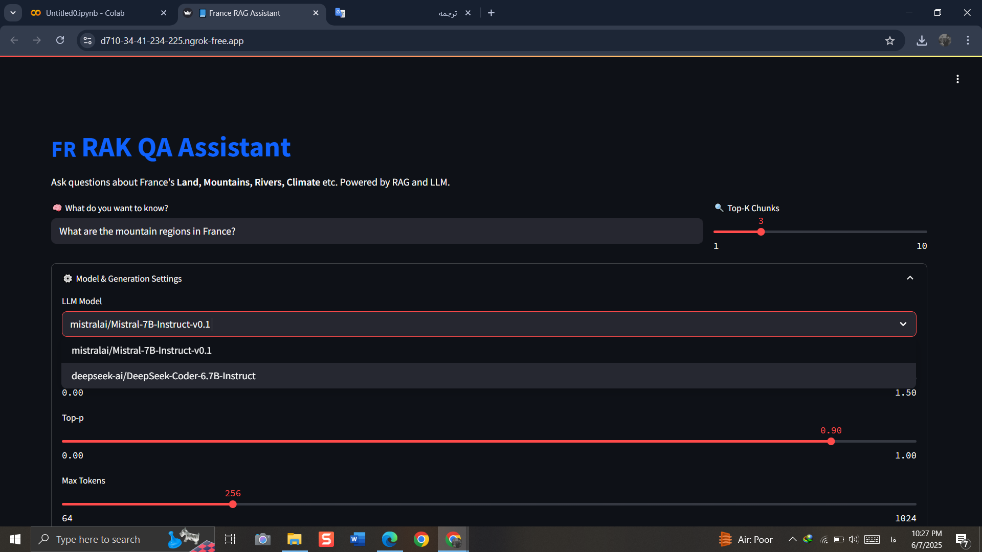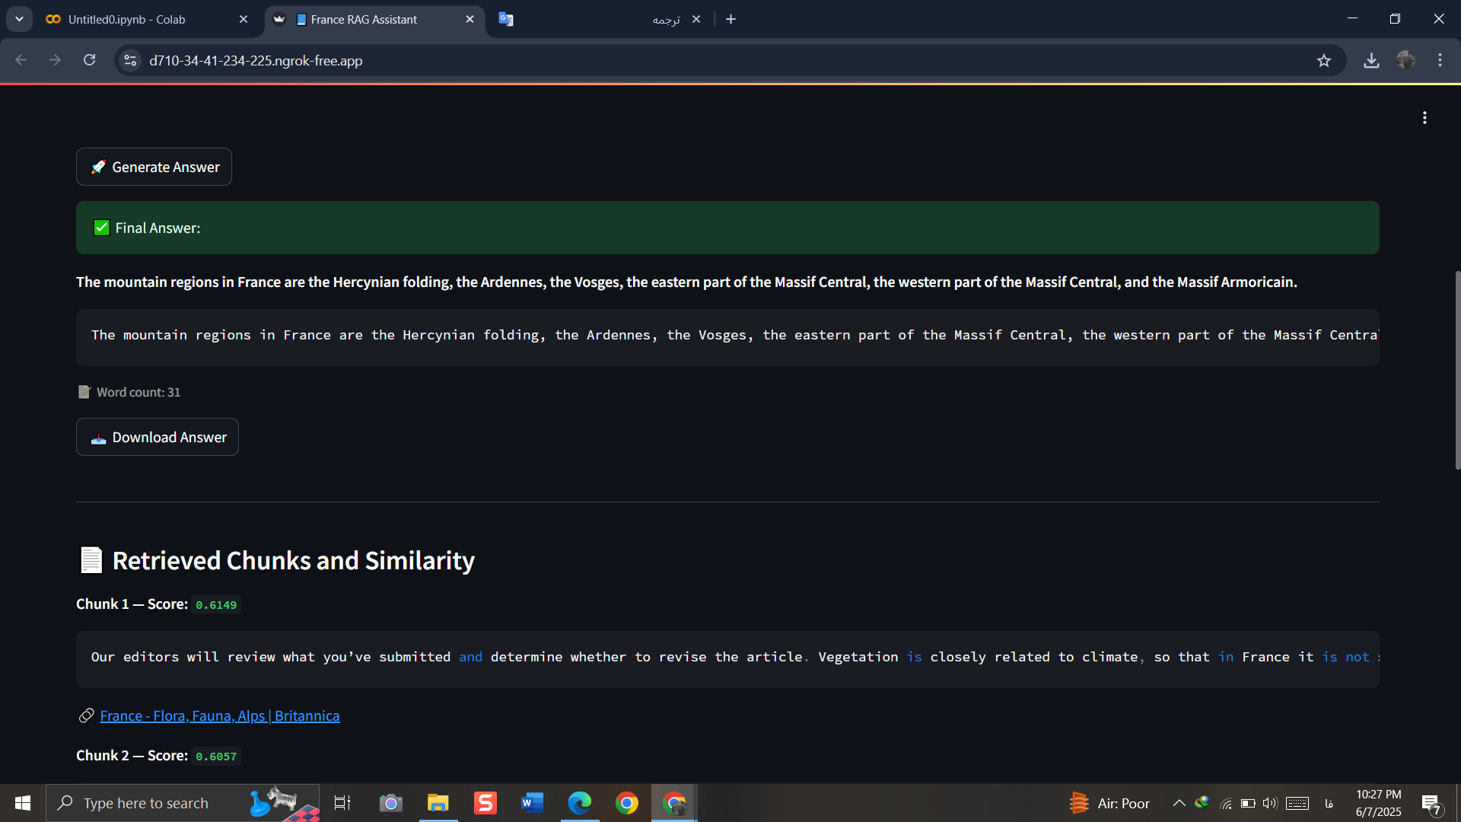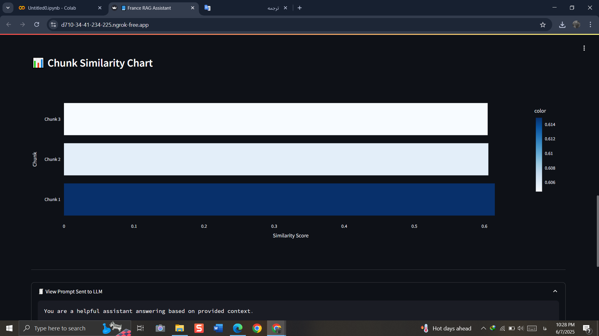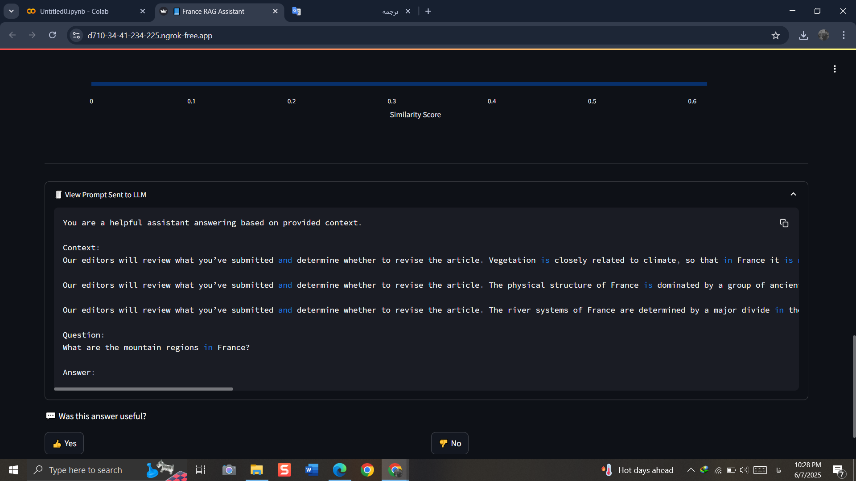

داده افزایی به دیتابیس و داینامیک بودن بازیابی: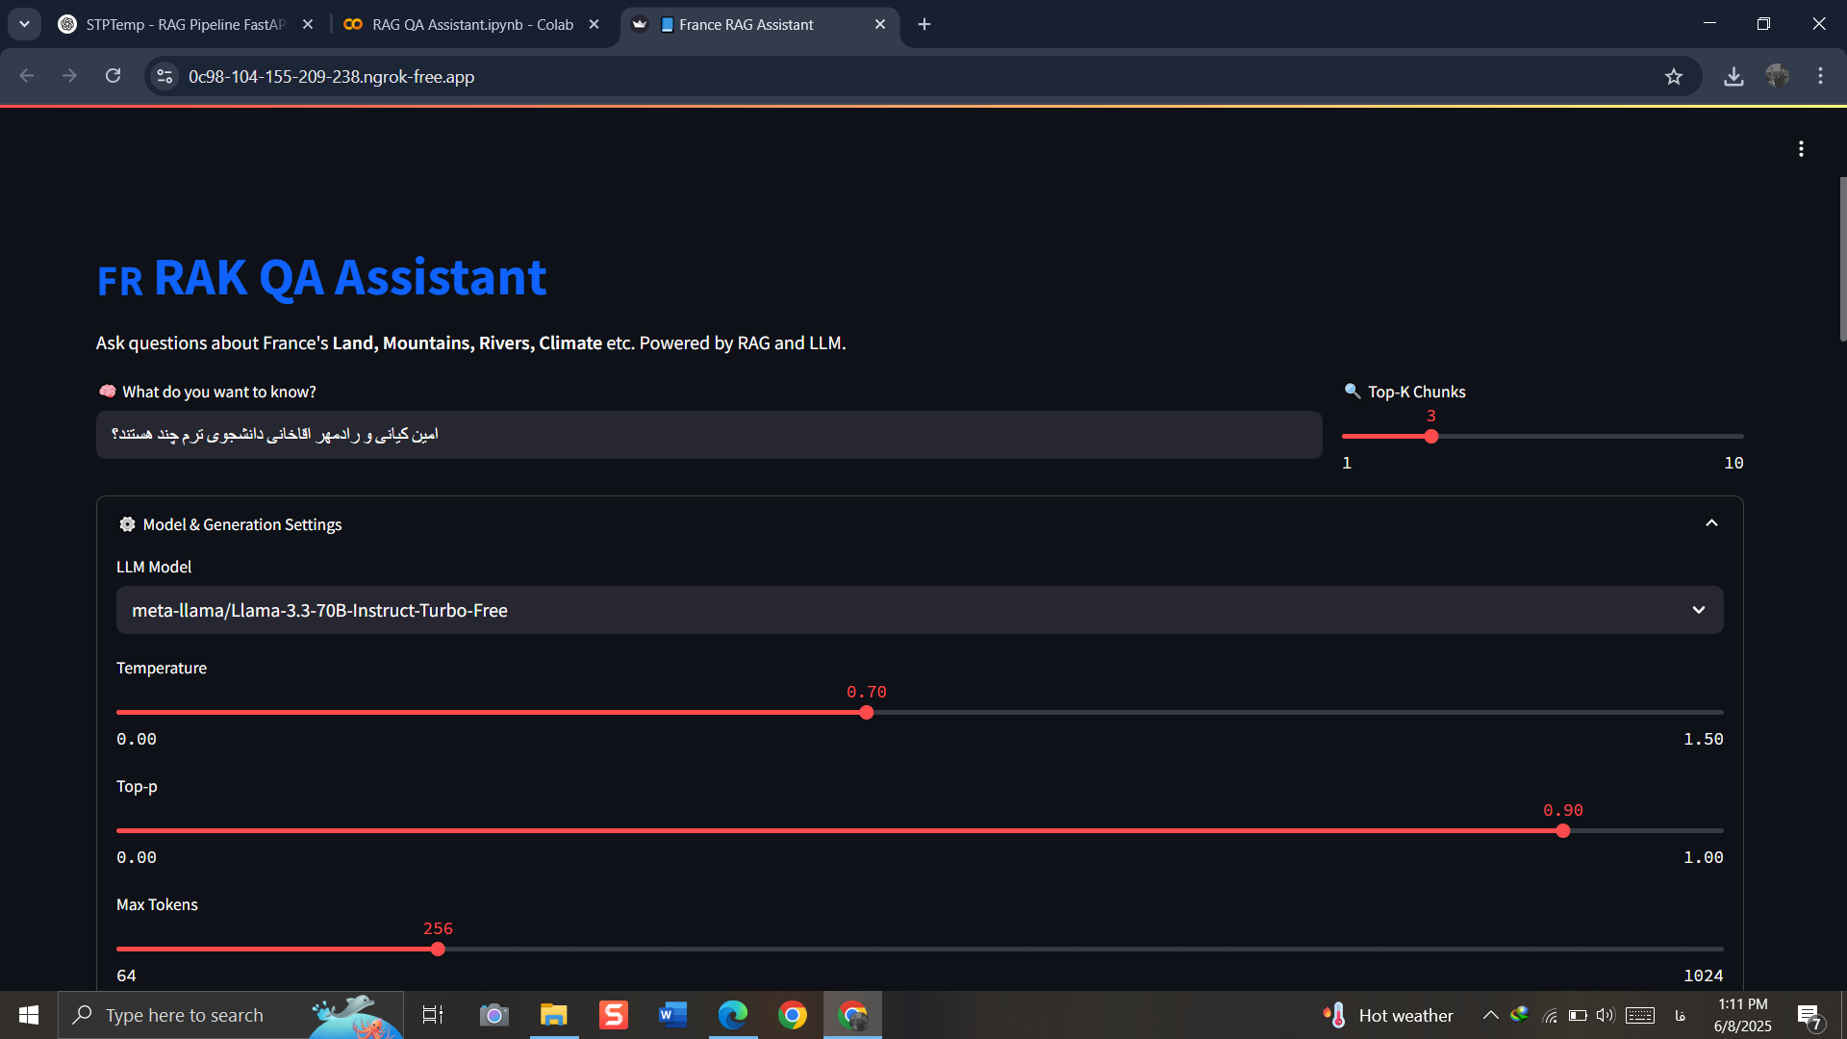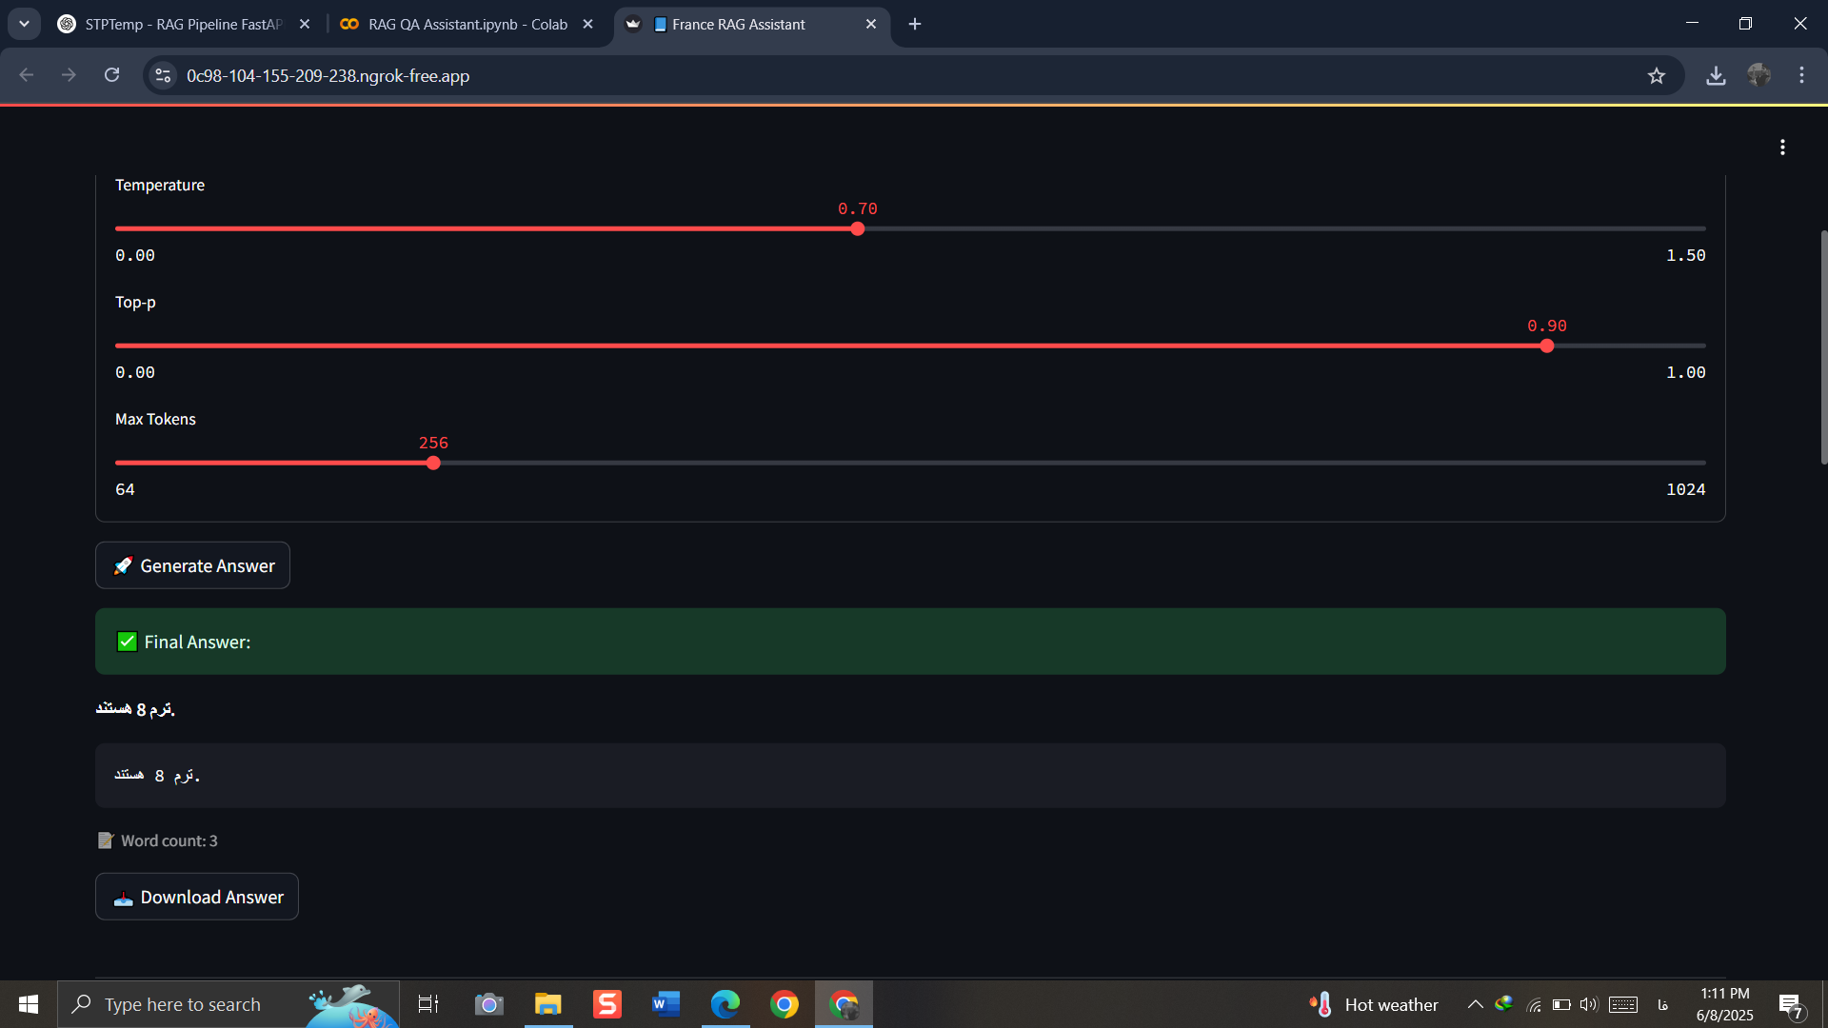

بخش ششم: ارزیابی

معیار | توضیح | مثال
Accuracy & Relevance | آیا جواب درست و مرتبط با سوال است؟ | پرسیدیم "رودخانه‌های فرانسه؟" و جواب داد "Loire Seine"
Faithfulness (No Hallucination) | جواب فقط از داده‌های بازیابی‌شده باشد، نه اینکه از خود بسازد. | LLM نباید بگوید "France has Mount Fuji"
Coverage of Retrieved Chunks | آیا chunkهایی که بازیابی شدند، واقعاً در پاسخ لحاظ شدند؟ | اگه 3 تا chunk آورد ولی LLM از هیچ‌کدام استفاده نکرد.
Response Consistency (Format/Style) | همه جواب‌ها ساختار یکسان داشته باشند (مثلاً جمله‌دار، نه لیست یا بریده شده) | یکی جواب طولانی است، یکی فقط یه کلمه است.
Robustness (Edge-case handling) | آیا در سوالات خیلی خاص یا خالی، طولانی و حتی دارای غلط‌املایی هم درست رفتار می‌کند؟ | پرسیدیم "فرانسه داره 3 کوهستان؟" و کرش نکرد .

Accuracy & Relevance
با توجه به اینکه مراحل زیر را دارد پس درست است:
- از Britannica منبع معتبر
- با FAISS و cosine similarity بازیابی
- و LLM به صورت controlled prompt جواب می‌دهد

Faithfulness (No Hallucination)
LLM به context دسترسی دارد اما اگر prompt درست نوشته نشده باشه ممکن است از خود جواب بسازد پس باید آن را به درستی کنترل کنیم.

Coverage of Retrieved Chunks
آیا مدل واقعاً چیزی از chunkهای retrieve شده استفاده کرده است یا خیر؟
Response Consistency (Style)
سبک خروجی LLM به مدل بستگی دارد.
Robustness (Edge-cases)
موارد زیر را باید تست کنیم:
- سوال خالی؟
- سوال بی‌ربط؟

سوال با غلط املایی؟
prompt = f"""
You are a factual and reliable assistant. Use ONLY the information provided in the context below to answer the user's question.

If the answer is not explicitly stated in the context, respond with:
"I'm not sure based on the given information."

Please answer in complete sentences using clear and concise language.

---

